**HƯỚNG DẪN QUẢN TRỊ FANPAGE**

Người thực hiện: Trần Văn Thuấn

Điện thoại: 0918.825.619

**1. Đánh giá tổng quan về trang Fanpage facebook:**

Ngày 23/9/2108:

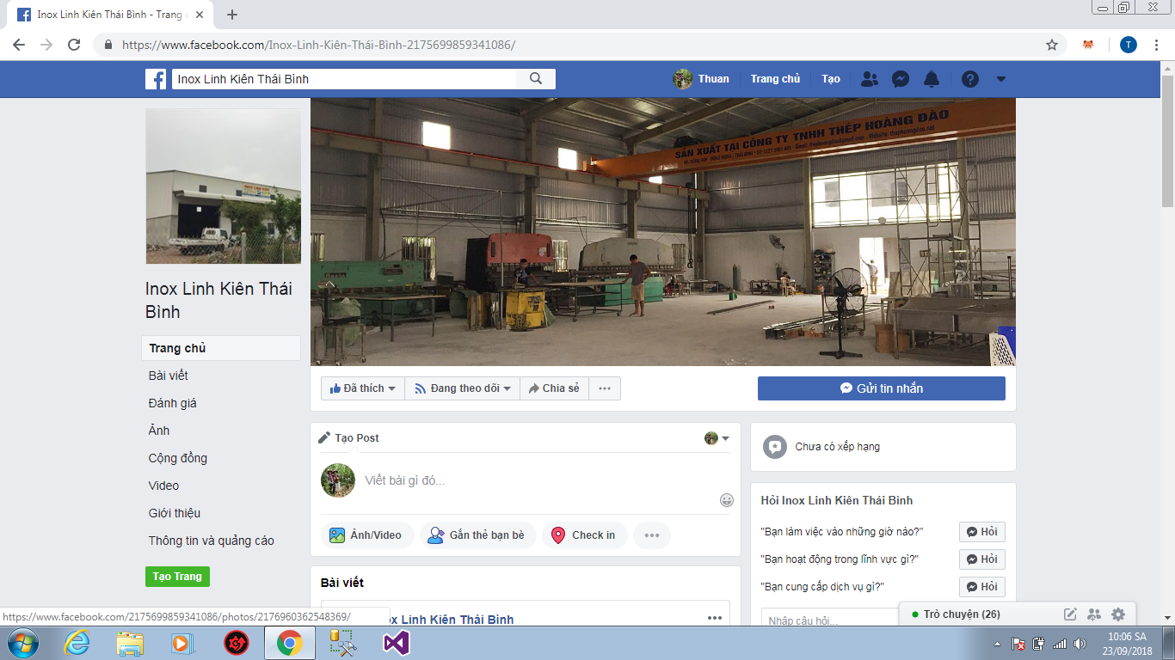

Số lượt thích: 63

Hoạt động từ ngày : 15/8/2018.

Chưa có muc cửa hàng

Số bài viết: 9

Đánh giá: trang chưa cung cấp đầy đủ các sản phẩm và dịch vụ của công ty.

**2. Nội dung đề xuất:**

Việc quản trị fanpage là một trong những nội dung quan trong việc Marketing online của mỗi công ty. Nội dung cập nhật phải thường xuyên đều đặn đồng thời mang tính sáng tạo. Fanpage phải bao gồm một số thông tin cơ bản như sau:

- Cung cấp các sản phẩm của công ty, dịch vụ công ty cung cấp, lợi thế của công ty so với các đơn vị .

Ví dụ: bổ sung thêm các bài viết khác nhau: mỗi bài viết viết về một loại sản phẩm của công ty.

- Cung cấp nôi dung hướng đến việc chăm sóc khách hàng, tạo cảm giác khách hàng được phục vụ, được quan tâm, được đáp ứng yêu cầu, đồng thời tạo cảm giác uy tín thông qua việc cung cấp thông tin chân thực, có hình ảnh sản phẩm, phân xưởng, hoặc hình ảnh giám đốc công ty.

2.1 Cách viết một bài viết:

Sử dụng các mẫu câu ngắn tầm 4 – 5 chữ để tạo tập trung cho khách hàng:

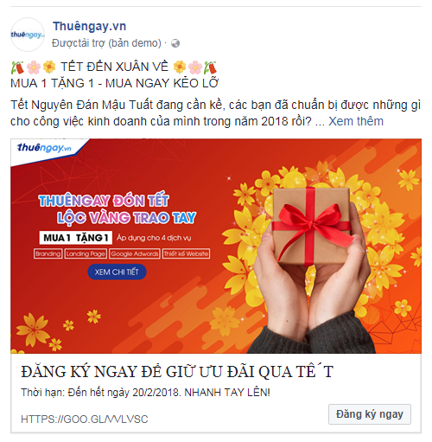

Về biểu tượng vào trang sau để lấy mã dán vào bài viết:

<https://www.tranbadat.com/2017/12/bieu-tuong-cam-xuc-va-icon-facebook-chat.html>

chọn biểu tượng sau đó dán vào bài viết.

2.2. Tham gia vào các group

Tham gia vào các group về Inox để quảng bá thương hiệu sản phẩm của công ty.

Đăng ký tham gia hoạt động tại một số nhóm, hội trên facebook để quảng bá về thương hiệu của công ty.

2.3. Phân tích các đối thủ:

Truy cập vào trang: <https://fbsearch.atpsoftware.com.vn/>

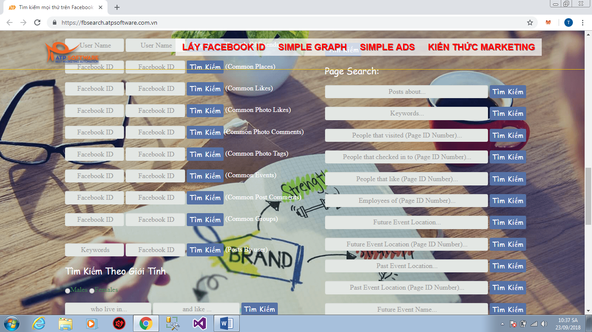

Nhập fanpage cần nghiên cứu

Khi nhập fanpage cần nghiên cứu vào đây, sẽ hiển thị những khách hàng tiềm năng đã quan tâm đến các trang đối thủ nhằm tìm kiếm và lôi kéo khách hàng.

2.4. Thực hiện việc chạy quảng cáo và quản lý quảng cáo:

a. Chọn bài viết cần quảng cáo.

b. Chọn đối tượng và hành vi để xác định đúng mục tiêu khách hàng tiếp cận:

*Đối tượng:*

*- Thực phẩm và nhà hàng: Nhân khẩu học > Công việc > Ngành > Thực phẩm và nhà hàng.*

Mô tả: Những người có vai trò trong lĩnh vực thực phẩm và nhà hàng. Ví dụ bao gồm: nhân viên thu ngân, hầu bàn, bồi bàn nam, bồi bàn nữ, đầu bếp, nhân viên quán cà phê, nhân viên bếp, v.v.

Mục đích tiếp cận: quảng bá những thiết bị inox tại nhà bếp.

*- Sở thích > Sở thích bổ sung > Thép không gỉ*

Mô tả: Những người thể hiện sự quan tâm hoặc thích trang liên quan đến Thép không gỉ , thiết bị inox

Mục đích tiếp cận: tiếp cận những người này nhằm quảng cáo việc bán buôn các tấm inox , nguyên liệu inox vì những người này có thể là chủ các xưởng inox tại các huyện, địa phương.

*- Sở thích > Sở thích và hoạt động > Nhà cửa và vườn tược > Đồ gia dụng*

Mô tả: Những người thể hiện sự quan tâm hoặc thích trang liên quan đến Đồ gia dụng

Mục đích tiếp cận: cung cấp những sản phẩm gia dụng bằng inox tới người có mối quan tâm về vấn đề này, có thể là những người đang xây nhà mới ...

*- Sở thích > Sở thích bổ sung > Nhà bếp*

Mô tả: Những người thể hiện sự quan tâm hoặc thích trang liên quan đến Nhà bếp

c. Đánh giá chiến lược thông qua quản lý quảng cáo: